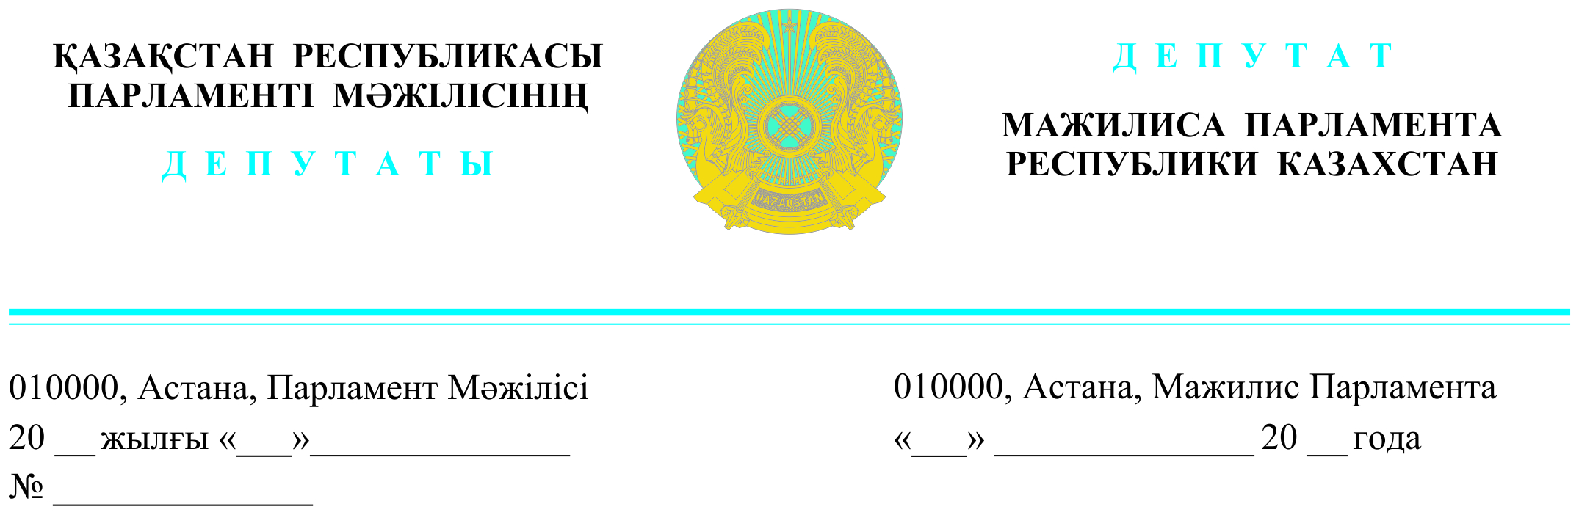

*2023жылғы 20 сәуірде жарияланды*

**Қазақстан Республикасы**

**Премьер-министрінің орынбасары**

**С.М. Жұманғаринге**

**ДЕПУТАТТЫҚ САУАЛ**

**Құрметті Серік Мақашұлы!**

Биылғы жылдың 1 сәуірінен бастап цифрлық таңбалауы жоқ аяқ киімді сатуға тыйым салу күшіне енді. Бұл шешім осы саладағы кәсіпкерлердің наразылығын тудырды.

Сәуірдің 10-ы күні «Ақ жол» демпартиясы осы тақырыпта мемлекеттік органдардың, цифрлық таңбалау операторының, аяқ киім өндірушілері мен сауда кәсіпорындары өкілдерінің қатысуымен дөңгелек үстел өткізді.

Талқылау барысында мемлекеттік органдар кәсіпкерлер тарапынан қойылған сұрақтарға, оның ішінде таңбалауға қатысты мардымды жауап бере алмады.

Цифрлық таңбалау көлеңкелі нарықты қысқартуға еш ықпалы жоқ, тауардың жасалу жолы мен сапасын айқындау құралы болып табылмайды.

Естеріңізге сала кетейік, 2018 жылы «Ақ жол» фракциясы Еуразиялық экономикалық одақтың (ЕАЭО) тауарларды міндетті таңбалауды енгізу туралы келісімін ратификациялауға дәлелді түрде сынға алып, қолдамады.

Сол кезде келтірген дәйектердің ешқайсысы осы жылдар аралығында жоққа шығарылмады.

Дөңгелек үстел барысында оператор таңбалауды енгізудің келеңсіз нәтижелерін мойындады. Атап айтқанда, қоймадағы тауарларға арнап шығарылған 30 миллион марканың небәрі 650 мыңы немесе 2,2 пайызы ғана пайдаланылған.

Бұл ретте, Бірыңғай оператор тауар бірлігі үшін марканың құнын 3 теңге десе, кәсіпкерлер таңбалаудың нақты құны бір тауар бірлігіне 550 теңгеден 3,5 мың теңгеге дейін шығатыны айтуда. Яғни қымбат емес аяқ киім 20-30% қымбаттайды, бұл тұрмысы төмен тұтынушылардың жағдайын нашарлатады.

Оның үстіне өнім құнының 28 пайызға қымбаттағанына сатушылар ғана емес, аяқ киім өндіруші "ТаразКожОбувь" ЖШС шағымдануда.

Таңбалау бойынша үстеме шығыстар да айтарлықтай сомаларды құрайды: мысалы, «BTS PYTHON SHOES» ЖШС бұған айына шамамен 700 мың теңге жұмсайды.

Қаржылық шығындардан бөлек, техникалық қиындықтар да бар.

Мәселен, бір жұп аяқ киімге марка алу формасын толтыру үшін орта есеппен 20-30 минут кетеді. Аталған форманы жіберу кезінде 40% жағдайда жүйе қабылдамай, деректерді қайта толтыруға тура келеді.

Бұған қоса, таңбалау Электрондық шот-фактуралар және растау сертификаттары сияқты бұрыннан бар есеп беру нысандарын қайталайды. Бірақ егер сертификатта тауарлар мен материалдардың сапасы зертханалық зерттеулер негізінде расталса, цифрлық таңбалаудың ешбір дәлелдік негізі жоқ.

Өздеріңіз білетіндей, заңсыз өнімдермен күресу деген желеумен цифрлық таңбалауды енгізу және әзірлеуге бастамашы ресейлік тарап болған. Бүгінде өздерінде таңбалауды енгізу тауар құнының орта есеппен 20%-ға өсуіне әкелді.

Сонымен қатар, маркалар өз нарығында ережесіз ашық сатылуда, бұдан басқа, Ресей «параллельді импортқа», яғни, енгізілген көлеңкелі өнімдерді елге кіргізуге рұқсат берді.

Бізде аяқ киімге және т.б. тауарларға таңбалауды енгізді, ал көлеңкелі нарықтың ең жоғары үлесі бар алкогольге қатысты маркировкадан Үкімет бас тартты. Өздеріңіз білесіздер, ескі Қазақстанда алкоголь нарығы Болат Назарбаевтың қолында болды. Мүмкін сондықтан да оларға тиіспей, қарапайым кәсіпкерлерді қосымша төлемдермен қанаған шығар?

Ал ең негізгі мәселе, Мемлекет енгізетін міндетті төлемдер өзінің экономикалық мағынасы бойынша салықпен пара-пар және бюджетке түсуі тиіс. Бірақ таңбалау жағдайында қыруар ақша РОП (утильсбор) пен ЦТС (кірме жолдарға арналған тарифтер) сияқты олигополияға айналған жеке компания түріндегі «Қазақтелеком» АҚ құрамындағы жеке операторына түседі.

Сонымен қатар, жеке компанияның қолында барлық тұтынушылар, өндірушілер мен сатушыларға қатысты, олардың қалаулары, баға сегменттері және басқа параметрлер туралы ақпараттың үлкен көлемі жинақталады. Осылайша, «Қазақтелекомда» онлайн-сауда нарығын монополиялауға және басқа нарықтардағы бәсекелестікті тұншықтыруға мүмкіндік беретін мәліметтер базасы қалыптасуда.

Осыған байланысты «Ақ жол» фракциясы Қазақстанға Еуразиялық экономикалық одақ аясында танылған тауарларды міндетті таңбалауды тиімсіз, тіпті зиянды шара ретінде тоқтатуды талап етеді.

***Құрметпен,***

**«Ақ жол» фракциясының депутаттары Е. Бейсенбаев**

**А. Перуашев**

**Д. Еспаева**

**Е. Барлыбаев**

**Қ. Иса**

**А. Садықов**

Орын. Р. Жахин

тел. 746631